Согласовано  Директор ГБОУ СОШ № 639 с углублённым изучением иностранных языков Невского района Санкт-Петербурга  координатор Сети ассоциированных школ UNESCO «Балтика-Север»  __________И.В. Крылова  «___» _________ 2022 г. |  | Утверждено  врио директора ГБОУ Лицея №554  Приморского района  Санкт-Петербурга  __________С.Ю. Ковтун  «___» _________ 2022 г.

ПОЛОЖЕНИЕ

о городском турнире школьников

«Дебаты (на английском языке) среди ассоциированных школ ЮНЕСКО»

1. Общие положения

1.1. Настоящее положение определяет порядок организации и проведения турнира школьников «Дебаты (на английском языке) среди ассоциированных школ ЮНЕСКО» (далее – Турнир).
1.2. Турнир направлен на создание условий для развития метапредметных и личностных знаний и умений учащихся, связанных с эффективной коммуникацией в старшей школе.
1.3. Турнир будет содействовать формированию системы оценки метапредметных результатов образования.
1.4. Турнир проводится Ассоциированной школой ЮНЕСКО ГБОУ Лицеем № 554 совместно с региональным координатором Сети ассоциированных школ ЮНЕСКО «Балтика-Север» в рамках деятельности ассоциированных школ ЮНЕСКО.
2. Цели и задачи
2.1. Цели Турнира:
    - формирование дискуссионных навыков личностных и метапредметных результатов образования связанных с коммуникативными умениями
    - развитие позитивных гражданских ценностей и критического мышления;
    - актуализация ученических проблем, гражданско-социальное воспитание школьников;
    - популяризация дискуссионных методов в школьной среде.
2.2. Задачи Турнира:
    - создать условия для формирования общественной инициативы, личностной активности школьников;
    - создать и апробировать модель организации чемпионата по дебатам как технологии развития у учащихся критического, аналитического мышления;
    - организовать взаимодействие между обучающимися ассоциированных школ ЮНЕСКО
3. Учредители и организаторы Турнира
3.1. Государственное бюджетное общеобразовательное учреждение Лицей № 554
3.2. Учредитель Турнира:
3.2.1. формирует и утверждает календарный план Турнира;
3.2.2. содействует в информационном сопровождении Турнира.
3.3. Для организационного обеспечения проведения Турнира создается Организационный комитет Турнира (далее – Оргкомитет), в состав которого входят специалисты, педагоги, общественные деятели, заинтересованные в проблематике дебатов. Состав Оргкомитета утверждается локальным актом ГБОУ Лицея № 554.
3.4. Оргкомитет обладает следующими полномочиями:
3.4.1. утверждает порядок формирования и состав Судейской коллегии Турнира, регламент ее работы;
3.4.2. формирует базу данных участников Турнира и список участников тура;
3.4.3. утверждает итоги Турнира;
3.4.4. утверждает порядок награждения победителей Турнира;
3.4.5. информирует участников об итогах проведения Турнира.

4. Судейская коллегия Турнира
4.1. Для проведения Турнира создается Судейская коллегия из числа педагогов общеобразовательных учреждений.
4.2. Порядок формирования, состав и регламент работы Судейской коллегии, система судейства утверждаются Оргкомитетом Турнира.
4.3. Члены Судейской коллегии оценивают участников Турнира на основании следующих критериев оценки:
4.3.1. Убедительность;
4.3.2. Аргументация и анализ;
4.3.3. Содержание;
4.3.4. Опровержение;
4.3.5. Организация;
4.3.6. Стиль и риторика; владение беглой английской речью
4.3.7. Вопросы: качество задаваемых вопросов, умение отвечать на вопросы;
4.3.8. Умение работать в команде.
4.4. Оценки участников Турнира заносятся каждым членом Судейской коллегии в индивидуальный протокол.
5. Участники Турнира

5.1. Турнир проводится среди обучающихся 9-11 классов сети ассоциированных школ ЮНЕСКО.
5.2. Общеобразовательное учреждение выставляет для участия в Турнире не более одной команды. Состав команды – 3 игрока.
5.3. Каждая команда, заявившаяся на участие в Турнире, может сопровождаться группой поддержки (не более 2 чел.), имеющей право задавать вопросы из зала.
5.4. Для участия в Турнире общеобразовательное учреждение направляет заявку https://forms.yandex.ru/u/6353988a02848f9b85d656ff/ ответственному за проведение Новик Ларисе Владимировне, заместителю директора ГБОУ Лицея № 554 Приморского района Санкт-Петербурга.

6. Время и место проведения Турнира

6.1. Турнир состоится 28 ноября 2023 года в 16:00 очно в ГБОУ Лицее № 554 Приморского района Санкт-Петербурга (или в он-лайн режиме в зависимости от эпидемиологической обстановки).

6.2. Информационная рассылка по школам осуществляется не позднее чем за 2 рабочих дня до начала проведения Турнира.

7. Условия и порядок проведения
7.1. Турнир проводится в соответствии с утвержденным регламентом. До начала участия команды получают теоретические материалы (Приложение № 1) для подготовки.
7.2. Турнир проводится в несколько этапов: четвертьфинальный, полуфинальный, финальный. Регламент и правила проведения игр на этапе квалификации и основного турнира прописаны в отдельном (Приложении № 2)
7.3. Турнир проводится на английском языке.

8. Подведение итогов
8.1. По окончанию выступлений и вопросов команд Судейская коллегия совещается и оглашает результаты дебатов на основании критериев. Описание критериев представлено в Приложении № 3.
8.2. Победители Турнира награждаются дипломами. Все участники турнира получают сертификаты участника. Учителя, подготовившие команды, получают благодарственные письма.

Приложение 1

Список тем для подготовки:

IT Technology
- Does social media networks improve or impede communication?
- Will the development of artificial intelligence harm or benefit humankind?
- Is technology making people dumper or smarter?
- Technology will be man`s downfall?
- Facial recognition technology should be a common place in all towns and cities?

Построение кейса

Кейс – это система доказательств, которую команда использует, чтобы обосновать свою позицию. В состав кейса входят аргументы (высказывания, посредством которых осуществляется доказательство тезиса) и промежуточные допущения (вспомогательные допущения, которые вводятся в процессе рассуждения и устраняются затем при переходе к окончательному результату рассуждения).
Аргументы – это истинные (с точки зрения команды) суждения, причем, истинность их должна быть обоснована в процессе доказательства. Аргументы должны быть как можно более очевидны, но, с другой стороны, не тривиальны. Таких аргументов в защиту спорного тезиса не так много. Поэтому необходимо выбрать 1-2 наиболее значительных аргумента и тщательно их разработать (привести доказательство и поддержки). Аргумент, таким образом, в сжатом виде представляет главную идею команды, которая может быть освещена с различных позиций. Следовательно, структура кейса и весь ход игры претерпевает определенные изменения. Во-первых, необходимо помнить, что формат дебатов – это только схема, с которой можно (и нужно) импровизировать для того, чтобы добиться наилучшего результата – убедительности. Во-вторых, в дебатах должно присутствовать столкновение мнений, которое достигается посредством тщательного опровержения того, что только что было сказано оппонентами.

Логические уровни аргументации
Тезис | то, вокруг чего обычно ведется спор; правильно сформулированный тезис – первый шаг к успеху дискуссии. Если спор строится вокруг тезиса – важно определить ключевые понятия в самом начале обсуждения, или до него.
Философия | это основание вашей позиции, ее фундамент: ценности, которые вы отстаиваете, либо желаемые цели. Споры по целям и ценностям, защищаемым участниками, обычно наиболее ожесточенны. Философия должна быть приемлема для тех, кого вы намерены убедить и, по возможности, позволять использовать сильные аргументы в поддержку вашей позиции.
Аргументы | не должны составлять цепочку, или замкнутый круг. Если в основании вашей позиции лежит определенная философия – они не должны противоречить ей и, тем более, друг другу.
Доказательства | объясняют, почему ваши аргументы действительно подтверждают верность вашей философии и позиции в споре. В идеале вам стоит иметь как минимум два доказательства для каждого аргумента. Аргумент, не имеющий под собой доказательств, является, как правило, уловкой.
Поддержки | примеры, приводимые вами для подтверждения действительности ваших аргументов. Это может быть статистика, результаты научных исследований, сообщения в СМИ, ваш личный опыт, цитаты авторитетных авторов, экспертов. Уместность тех или иных поддержек зависит от типа спора – за истину, для победы и т.д.

Очень важно заявить кейс доказательства в начале Турнира стороной утверждения. Заявленный кейс должен быть:
1. последовательным, т.е. иметь прямое отношение к общей заявленной теме Турнира; он должен отвечать на утверждение тезиса
2. справедливым, чтобы можно было вести Турнир за обе стороны. Команда утверждения должна представить кейс, с которым разумные люди могут не согласиться. Это означает, что следует избегать случаев специального знания или трюизмов;
3. достаточно ясным, чтобы обе команды четко знали, что им нужно доказывать. Совершенно необходимо, чтобы команда утверждения четко и ясно заявляла, в чем состоит их позиция и в чем должна состоять позиция оппонентов.
Вопросы в Турнире
Грамотно поставленные вопросы могут быть опаснейшим оружием в ваших руках, однако это – палка о двух концах, и пользоваться ей нужно с умом. Будет ли аудитория смеяться над вашим оппонентом, или снисходительно улыбаться вашей незадачливости – вот цена вопроса.
Вопросы могут быть условно разделены на следующие виды:
Вопросы на знание – на поверку довольно редкие в чистой форме вопросы, цель которых – уточнить какую-либо информацию.
Вопросы на подрыв – заведомо риторические вопросы, призванные показать слабость в позициях противника.
Комментарии – просто какая-то небольшая информация, опять-таки призванная показать, что аргумент оппонента не так состоятелен, как он его пытается преподать.

Задавать вопросы необходимо. Это, во-первых, неплохая возможность подточить уверенность в себе у вашего оппонента, да еще и отвлечь его внимание. Ну и, конечно, задаваться они должны таким образом, чтобы залу сразу стало ясно, насколько неправ был выступающий, и насколько выгодней смотрится ваша позиция.

Приложение 2
Регламент проведения Турнира

- Четвертьфинал.
Проходит по олимпийской системе, т. е. проигравшая команда не проходит в следующий тур. Игры четвертьфиналов идут в один день в ZOOM по разным темам. Тема выбирается командами по жребию. Организуется запись игр, с которой затем могут все ознакомиться.
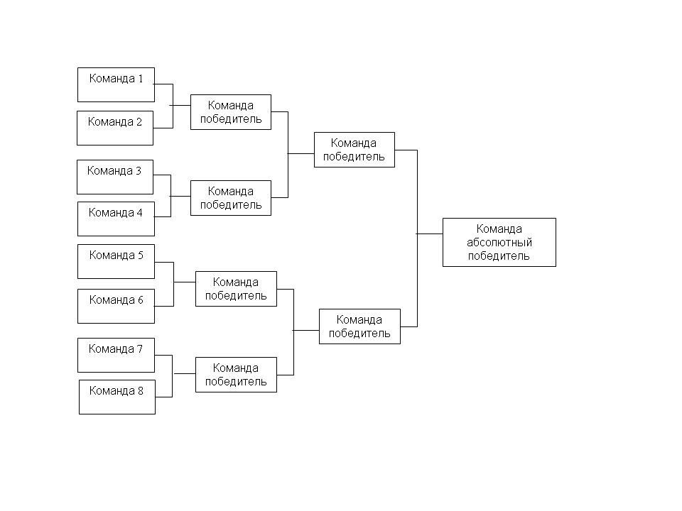

- Полуфинал. Каждая команда играет с командой-соперником по 1 игре «на вылет». В финал выходят 2 команды, одержавшие победу.
- Финал. Между двумя командами-финалистами проходит 1 игра. Особенность этой игры в том, что вопросы командам может задавать не только оппоненты, но и судьи, и представители аудитории.

Формат дебатов на основном турнире
В дебатах участвует 2 команды по 3-4 человека. Дебаты ведутся вокруг одного конкретного тезиса.
У каждого докладчика своя строго определенная роль (табл. 1).
Табл. 1. Роли докладчиков
Утверждение тезиса | Отрицание тезиса | Время
Докладчик № 1  Представляет утверждающую команду. Обосновывает актуальность темы, дает определение терминам и понятиям входящим в тему, представляет точку зрения утверждающей команды. Обосновывает аспект рассмотрения данной темы и предъявляет три-четыре аргумента, которые будет доказывать команда в течение игры. По возможности может перейти к доказательству выдвинутых аргументов. Заканчивает формулированием четкой общей линией команды утверждения. У этого докладчика не очень сложная, но очень важная задача. поскольку он представляет те аспекты и аргументы проблему, по которым будут вестись потом дебаты. Если какие-то аргументы представлены не будут, то потом вернуться к ним будет уже нельзя | Докладчик №1  Представляет отрицающую команду. Предъявляет тезис отрицания, принимает или не принимает предложенные командой утверждения определения и аспекты проблемы. Если не принимает их, то доказывает, что представленный аспект проблемы не раскрывает ее полностью, а определения недостаточно точны. Представляет независимый объективный анализ ситуации.  Представляет контраргументы и свои аргументы по отрицанию тезиса. Заканчивает четкой формулировкой общей линии отрицающей команды. | 3 мин
Докладчик №2  Восстанавливает точку зрения утверждающей стороны. Он может коротко высказаться, по поводу аргументов оппозиции, но это не является его главной задачей. Второй оратор должен представить дополнительные доказательства к аргументам первого оратора, а также предъявить еще 2-3 новых аргумента, связанные с предыдущими. Задача сложнее, чем у первого докладчика, т. к. он должен привести контраргументы и при этом не утерять линии спора. | Докладчик №2  Задача схожая с задачей второго докладчика из команды утверждения: он представляет контраргументы против тезиса утверждения, развивает отрицающую позицию. | 2 мин
Докладчик №3  Самая сложная роль в дебатах, т.к. она требует постоянного внимания к аргументам оппозиции и их быстрого анализа. НОВЫХ АРГУМЕНТОВ НЕ ПРИВОДИТ, а только пытается показать несостоятельность позиции отрицания. Не предъявляет новых аргументов вообще. Он должен обратить внимание на все аргументы оппозиции и, по мере возможностей, опровергнуть их или указать на их недостатки, отсутствие связи с темой дебатов. А также укрепить точку зрения утверждения тезиса, доказывая заявленные первыми двумя докладчиками аргументы. | Докладчик №3  Задача аналогичная третьему докладчику из утверждающей стороны.  НЕ ПРИВОДИТ НОВЫХ АРГУМЕНТОВ, критикует позицию утверждения тезиса, показывая ее не состоятельность, и еще раз приводит поддержки в пользу аргументов своей команды. | 2 мин.
Докладчик №4  Подводит итоги дебатов. Вопросы этому докладчику не задаются. Имеет определенное преимущество в том, что именно он начинает делать выводы и может более четко выделить нужные векторы дискуссии. Окончательно аргументирует позицию защиты, выявляет точки соприкосновения с противоположным взглядом. Делает выводы из обсуждения проблемы с точки зрения защиты тезиса. | Докладчик №4  Завершает дебаты и в этом имеет определенное преимущество перед предшествующим докладчиком, который уже не сможет привести контраргументы. Вопросы этому докладчику также не задаются, поэтому этот докладчик подводит окончательные итоги дебатам. | 2 мин.

Правила Турнира
Соблюдение регламента:
- времени докладчиков, указанного в табл. 1.;
- на вопрос дается 20 сек. Ответ составляет не более 30 сек.;
- в течение всей игры каждой команде для обсуждения можно брать 3 мин. тайм-аута.
Не переходить на личности.
Обсуждать аргумент, а не позицию, т.к. дебаты всего лишь игра.
После докладчиков каждой команде можно задать по любому количеству вопросов в течение 2 мин.
Вопросы после доклада задаются с разрешения спикера. Можно задать уточняющий вопрос докладчику, но только если он разрешит.
Три принципа дебатов
Обучение важнее победы. Дебаты организованы таким образом, чтобы помочь получить знания и умения, необходимые для преуспевания в современном обществе. Изначально они были задуманы как вид деятельности, обогащающий образование и одновременно доставляющий удовольствие. Желание учиться и совершенствоваться не должно позволить использовать недозволенные приемы – необходимо проявить свой характер и приобрести уважение окружающих.
Честность. Честность – стержень дебатов. Мы всегда хотим знать правду и, зачастую, наша позиция зависит от доминирования какой-то группы аргументов и не полной информации о наличии других фактов. Признать, что ты не все знаешь – уже победа над собой, использовать подлинные факты – обязанность всех дебатеров. Доверять игрокам и той информации, которую они используют, нужно так же, как доверяешь себе.
Уважение к оппоненту. Дебаты не касаются личности участников. Нельзя унижать человека за то, что он с вами не согласен. Дебаты касаются идей и их столкновения, а также того, какие идеи полезны человечеству. А в столкновении идей единственным приемлемым оружием могут быть только обоснованные аргументы. Другими словами, вы должны «нападать» на аргументы, рассуждения и свидетельства – но не на оппонента.
Приложение 3
Судейские критерии

Название команды утверждения:
Название команды отрицания:
Тема:

Судья:

КОМАНДА УТВЕРЖДЕНИЯ

Имя и фамилия спикера | Стиль/0-5 | Содержание/0-5 | Стратегия/0-5 | Сумма/0-15
1.
2.
3.
Имя, фамилия последнего спикера | Стиль/0-5 | Содержание/0-5 | Стратегия/0-5 | Сумма/0-15
Основные комментарии по команде:

КОМАНДА ОТРИЦАНИЯ

Имя и фамилия спикера | Стиль/0-5 | Содержание/0-5 | Стратегия/0-5 | Сумма/0-15
1.
2.
3.
Имя, фамилия последнего спикера | Стиль/0-5 | Содержание/0-5 | Стратегия/0-5 | Сумма/0-15
Основные комментарии по команде:

Победила команда стороны: |  |  | Название
Подпись судьи (разборчиво):

Стиль: адекватное использование языка, интонации, иллюстрирование аргументов, то есть убедительность

Содержание: логически последовательные связанные аргументы, наличие их доказательств и поддержек, опровержение аргументов оппонентов, понимание основной идеи, заложенной в теме

Стратегия: структура речи спикера и кейса всей команды, время выступление, адекватное распределение времени на важные и незначительные аргументы, обращение к важным проблемам в дебатах

